 | 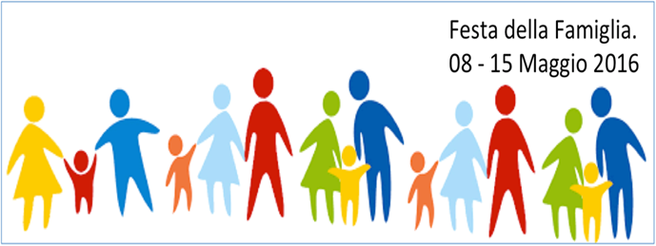

FAMIGLIE INSIEME A CENA CON IL GREMBIULE

“Cena sotto le stelle” della solidarietà per la Festa della famiglia: la condivideremo con altre famiglie in piazzetta Sant’Antonio, domenica 15 maggio a partire dalle ore 20, attrezzandoci e portando l’occorrente da casa.

Organizzata all’interno della rassegna di eventi programmati dal 7 al 15 maggio per la “Settimana internazionale della famiglia”, l’iniziativa è volta a promuovere la famiglia come luogo di accoglienza e contesto conviviale, per familiarizzare con il vicino e aprirsi al prossimo attraverso la solidarietà e la condivisione del pasto serale.

Segno di riconoscimento, in omaggio al tema della Giornata internazionale , dedicata alle “Madri e Famiglia”, un grembiule che le coppie partecipanti indosseranno rigorosamente per la cena, ed una lanterna bianca da mettere sui tavoli, segno di luce e calore donato in amicizia.
Quota di partecipazione 5,00 Euro per nucleo familiare

MODALITA’ DI PARTECIPAZIONE
Per partecipare bisogna prenotare e ritirare regolamento e mappa con postazione assegnata per il proprio tavolo presso LE SEGUENTI SEDI:
ASSOCIAZIONE FAMIGLIA PER TUTTI ONLUS – PIAZZETTA SANT’ANTONIO 4 – BARI
MARTEDI’ E IL GIOVEDI, ’ DALLE ORE 10,00 ALLE ORE 12,00
DALLE 17,30 ALLE 19,30.
info tel. 3401478418

FORUM DELLE ASSOCIAZIONI FAMILIARI DI PUGLIA –
CORSO ALCIDE DE GASPERI 274/A (PRESSO SEMINARIO ARCIVESCOVILE) – BARI
IL LUNEDI’, MERCOLEDI’ E VENERDI’ DALLE ORE 17.00 ALLE 19.30
Info: 080 52 88 405; 339.5948958

